**BHV-plan**

**Nieuwe Thermen**

Fase 7 - Definitief besluit CvB

Mgr. Schrijnenstraat 20 6417 XZ Heerlen

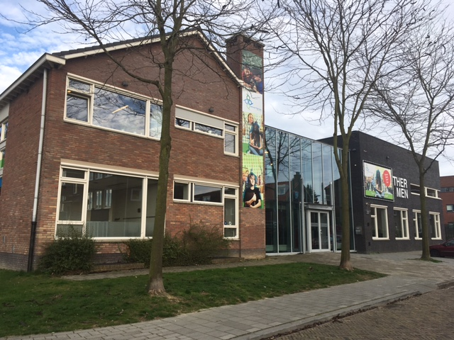

Definitief besluit CvB d.d. 14-7-2017

Besluit Schooldirectie d.d. 13-4-2017

Behandeld door de MR d.d. 13-4-2017

Voorgenomen besluit Schooldirectie d.d. 6-4-2017

# Voorwoord

Elke werkgever moet schriftelijk vastleggen hoe de bedrijfshulpverlening (BHV) is georganiseerd in zijn bedrijf en welke maatregelen in dit verband zijn genomen. Deze gegevens vormen samen het bedrijfshulpverleningsplan, kortweg het BHV-plan.

Het is belangrijk dat iedereen weet wat hij moet doen bij een incident. Bespreek het plan daarom met alle betrokkenen en deel de opzet van de bedrijfshulpverlening met uw personeel en buurbedrijven.

Tot slot is het belangrijk het plan te bewaren op een plek waar iedereen bij kan en te zorgen voor reserve-exemplaren.

# Samenvatting

Doel van het bedrijfshulpverleningsplan (BHV-plan) is om de organisatie in te richten, die in geval van een noodsituatie of dreigende noodsituatie tijdig en snel kan worden geactiveerd en doelmatig kan optreden om, voor zover mogelijk, de oorzaak van de noodsituatie geheel of gedeeltelijk te elimineren en de gevolgen ervan zoveel mogelijk te beperken. Daarnaast heeft het BHV-plan een informatieve (en preventieve) functie in die zin, dat het de betrokkenen bewust maakt van de mogelijke risico’s.

De bedrijfshulpverlening heeft de volgende taken:

1. Verlenen van eerste hulp bij ongevallen.
2. Beperken en bestrijden van brand, het voorkomen en beperken van ongevallen.
3. In noodsituaties alarmeren en evacueren van alle medewerkers, alle leerlingen en andere personen in de school.
4. Alarmeren van en samenwerken met ambulance, brandweer en politie en hen van relevante informatie voorzien.

Inhoud

Voorwoord 2

Samenvatting 3

1. Wijzigingsbeheer 5

2. Beschrijving protocol 6

2.1 Inleiding bedrijfshulpverleningsplan 6

2.1.1 Doel en functie bedrijfshulpverleningsplan 6

2.1.2 BHV-organisatie 6

2.1.3 Taken 6

2.1.4 Verantwoordelijkheden 6

2.1.5 Opleidingen 7

2.1.6 Onderhoud BHV-plan 7

2.2 Basisgegevens 7

2.2.1 Adres 7

2.2.2 Persoonsgegevens 7

2.2.3 Bezoekers 8

2.2.4 Bedrijfsstoffen 8

2.3 Voorzieningen 8

2.3.1 Brandmeldinstallatie 8

2.3.2 Ontruimingsinstallatie 8

2.3.3 Compartimentering 8

2.3.4 Kleine blustoestellen 9

2.3.5 Verbandmiddelen 9

2.3.6 Communicatie 9

2.3.7 Vluchtroute 9

2.3.8 Verzamelplaats 9

2.3.9 Onderhoud voorzieningen 9

Bijlage (5) 10

Bijlage I Klassenlijsten 11

Bijlage II Aanwezigheid/afwezigheid personeel NT 15

Bijlage III Registratie oefeningen BHV 16

Bijlage IV Procedures 17

Bijlage V Oriëntatieplattegronden 21

# Wijzigingsbeheer

# Beschrijving protocol

*In het tweede hoofdstuk is dieper ingegaan op het bedrijfshulpverleningsplan met een inleiding, basisgegevens en voorzieningen. Deze onderwerpen zijn verder uitgesplitst in deelonderwerpen.*

## Inleiding bedrijfshulpverleningsplan

Bij de inleiding van het bedrijfshulpverleningsplan wordt ten eerste het doel en de functie van het plan beschreven, de taken van de BHV-organisatie, de verantwoordelijkheden en het onderhoud van het plan.

### Doel en functie bedrijfshulpverleningsplan

Doel van het bedrijfshulpverleningsplan (BHV-plan) is om de organisatie in te richten, die in geval van een noodsituatie of dreigende noodsituatie tijdig en snel kan worden geactiveerd en doelmatig kan optreden om, voor zover mogelijk, de oorzaak van de noodsituatie geheel of gedeeltelijk te elimineren en de gevolgen ervan zoveel mogelijk te beperken.

Daarnaast heeft het BHV-plan een informatieve (en preventieve) functie in die zin, dat het de betrokkenen bewust maakt van de mogelijke risico’s.

Het bedrijfshulpverleningsplan bevat alle gegevens die nodig zijn om in geval van een incident doelmatig te kunnen optreden om letsel en schade te beperken.

De bedrijfshulpverlening beperkt zich voornamelijk tot de hulpverlening in het belang van de arbeidsveiligheid van medewerkers en andere personen. Economische risico’s worden dus met de bedrijfshulpverlening niet afgedekt.

### BHV-organisatie

In onderstaande tabel is de BHV-organisatie van De Nieuwe Thermen te zien.

|  |  |
| --- | --- |
| Hoofd BHV/ Ploegleider | Dhr. M. Willems |
| BHV’ers | Dhr. M. Willems  Mevr. C. Arnoldussen  Mevr. V. Heijenrath |
| EHBO’er | Dhr. M. Willems |

Tabel 1 BHV-organisatie

### Taken

De bedrijfshulpverlening heeft de volgende taken:

1. verlenen van eerste hulp bij ongevallen.

2. beperken en bestrijden van brand, het voorkomen en beperken van ongevallen.

3. in noodsituaties alarmeren en evacueren van alle medewerkers, alle leerlingen en

andere personen in de school.

4. alarmeren van en samenwerken met ambulance, brandweer en politie en hen van

relevante informatie voorzien.

### Verantwoordelijkheden

De directeur als gedelegeerde van het bestuur is in gevolge de Arbo-wetgeving aansprakelijk voor de veiligheid van de werknemers en voor de bedrijfsmiddelen. De directeur heeft de verantwoordelijkheid ervoor te zorgen dat alle voorwaarden aanwezig zijn om de bedrijfshulpverleners hun taken te laten uitvoeren.

* Iedere werknemer is verantwoordelijk voor de veiligheid in de school voor zover dit voortvloeit uit de wettelijke bepalingen.
* De coördinator Arbo/BHV is verantwoordelijk voor het opstellen en onderhouden van het BHV-plan.

### Opleidingen

Een opleiding tot BHV’er duurt 16 uren: 8 uren brandbestrijding en 8 uren eerste hulp. De opleiding wordt afgesloten met een schriftelijk examen om de theoretische kennis van de kandidaat te testen. Tijdens de opleiding wordt ook veel aandacht besteed aan de praktische toepassing van de kennis en leert de kandidaat bijvoorbeeld hoe hij moet reanimeren, maar ook hoe hij moet omgaan met de aanwezige BHV-materialen. Een BHV’er zal jaarlijks zijn vaardigheden opnieuw oefenen tijdens de herhalingsles. Tijdens de herhalingsles wordt ook de theoretische kennis getoetst en besproken.

|  |  |  |
| --- | --- | --- |
| BHV’er | Beschikbaarheid | BHV-functie |
| Mario Willems | Maandag t/m vrijdag | Ploegleider  BHV’er |
| Chantal Arnoldussen | Donderdag en vrijdag | BHV’er |
| Vera Heijenrath | Maandag t/m vrijdag | BHV’er |

### Onderhoud BHV-plan

Het BHV-plan wordt minimaal jaarlijks geëvalueerd en indien nodig bijgesteld. Wijzigingen in de wet- en regelgeving, risico inventarisatie & evaluatie en het plan van aanpak worden verwerkt in het BHV-plan.

## Basisgegevens

In deze paragraaf worden de basisgegevens weergegeven. Het gaat hierbij om adres- en persoonsgegevens, bezoekers en bedrijfsstoffen.

### Adres

Nieuwe Thermen

Mgr. Schrijnenstraat 20

6417 XZ Heerlen

045-5717532

[www.nieuwethermen.nl](http://www.nieuwethermen.nl)

### Persoonsgegevens

**Medewerkers**

In de school werken 18 medewerkers. Zij hebben een onderwijskundige en onderwijskundig-ondersteunende taak.

**Leerlingen**

Er zijn ongeveer 70 leerlingen ingeschreven, waarvan er dagelijks gemiddeld 70 in het gebouw aanwezig zijn.

**Overwerk**

Activiteiten die buiten de normale werktijden plaatsvinden:

* vergaderingen

* ouderavonden

* informatiebijeenkomsten

* buitenschoolse activiteiten

**Receptie**

Werktijden receptie

Maandag t/m vrijdag: 08.00 uur tot 16.30 uur 1 medewerker

### Bezoekers

Bezoekers melden zich bij de receptie en schrijven zich in en uit.

De verantwoordelijkheid voor de bezoeker ligt bij de medewerker die wordt bezocht.

De medewerkers van derden, die in opdracht van de schoolwerkzaamheden verrichten, worden geacht bekend te zijn met en zich te houden aan alle geldende voorschriften.

De verantwoordelijkheid van de aanwezigheid en de duur en ook de aard van de te verrichten werkzaamheden en de wijze waarop ligt bij de interne opdrachtgever, waar men zich bij aankomst dient te melden en bij vertrek af te melden.

### Bedrijfsstoffen

**Aardgas**

De afsluiter bevindt zich bij de balie. Alle BHV’ers weten waar deze afsluiter zich bevindt.

**Elektriciteit**

De hoofdschakelaar bevindt zich bij de balie. Alle BHV’ers weten waar de hoofdschakelaar zich bevindt.

**Water**

De afsluiter bevindt zich bij de balie. Alle BHV’ers weten waar de afsluiter zich bevindt.

## Voorzieningen

In deze paragraaf zijn alle installaties en andere voorzieningen van De Nieuwe Thermen beschreven.

### Brandmeldinstallatie

Voor het ontdekken van brand is het gebouw voorzien van een automatische brandmeldinstallatie en er zijn tevens handmelders aanwezig. Bij activering van de brandmeldinstallatie wordt het alarm akoestisch gemeld. Bij de receptie is een logboek aanwezig waarin een bevoegd persoon de gegevens van de brandmeldcentrale bijhoudt.

De brandmeldinstallatie staat in rechtstreekse verbinding met de regionale brandweer.

### Ontruimingsinstallatie

De ontruimingsinstallatie is gekoppeld aan de brandmeldinstallatie. Ook bij een melding via de handbrandmelder treedt het slow-whoop signaal in werking.

### Compartimentering

Het gebouw is verdeeld in meerdere compartimenten die zich automatisch sluiten bij een alarmeringssignaal.

### Kleine blustoestellen

In het gebouw zijn in de gangen van de diverse afdelingen slangenhaspels aanwezig; in enkele praktijklokalen zijn kleine blustoestellen aanwezig.

### Verbandmiddelen

In het gebouw zijn op diverse plaatsen verbandtrommels aanwezig. Bij de administratie is een AED geplaatst. Alle BHV’ers zijn opgeleid voor het bedienen van de AED.

### Communicatie

Communicatie tussen de BHV-medewerkers geschiedt per portofoon en eventueel mondeling. Voor het oproepen van een BHV-medewerker kan eenieder bij calamiteiten tel: 3301 bellen.

### Vluchtroute

Op de oriëntatieplattegronden zijn de vluchtroutes aangegeven. Er is in het gebouw permanent brandende noodverlichting aanwezig op de gangen en bij alle ingangen van de etages. De verlichting van de aula is gedeeltelijk aangesloten op de noodstroomvoorziening.

### Verzamelplaats

In principe is de ruimte naast de school – plein bij de Annakerk – aangewezen als verzamelplaats. De ploegleider-BHV zal in voorkomende gevallen aangeven van welke verzamelplaats gebruik gemaakt wordt. In onderstaande afbeelding is de verzamelplaats visueel weergegeven.

Tabel 2 Verzamelplaats

### Onderhoud voorzieningen

Voor alle voorzieningen is, waar relevant en wettelijk verplicht, een onderhoudscontract met de leverancier afgesloten. Alle blusmiddelen en de AED worden jaarlijks gecontroleerd door een gecertificeerd bedrijf. Dit is de firma De Vries uit Nuth.

Tabel Verzamelplaats

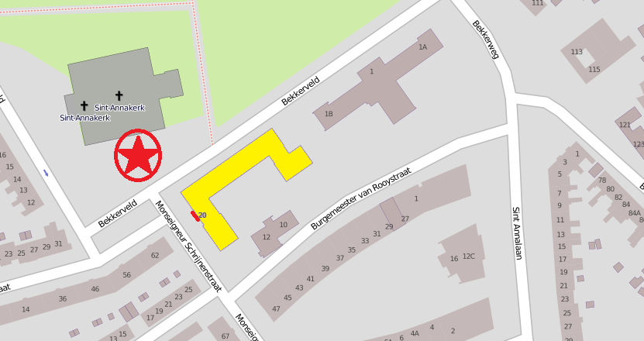

# Bijlage (5)

Bijlage I Klassenlijsten

Bijlage II Aanwezigheid/afwezigheid personeel NT

Bijlage III Registratie oefeningen BHV

Bijlage IV Procedures

Bijlage V Oriëntatieplattegronden

## Bijlage I Klassenlijsten

Ontruiming

Nieuwe Thermen

+

klassenlijsten

Dit mapje altijd meenemen tijdens een ontruiming!!!

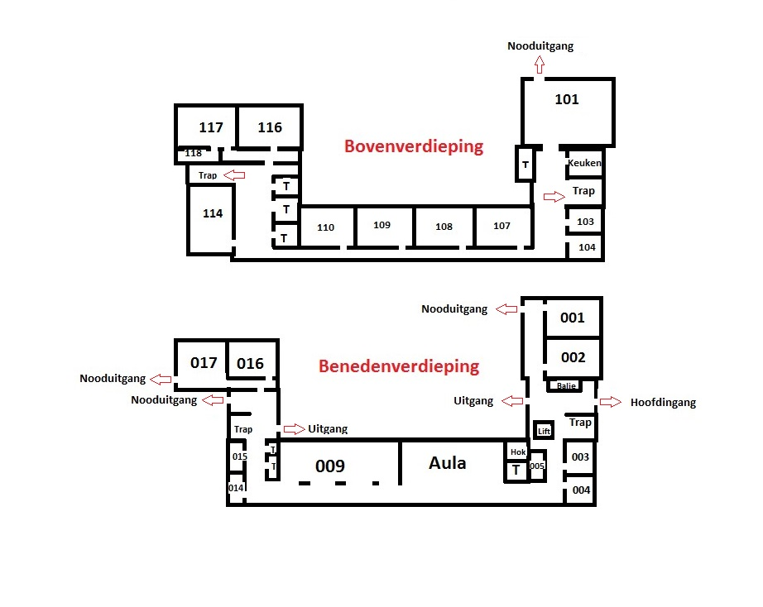

* **Sluit** bij het verlaten van het gebouw de **deuren** en **ramen** (niet afsluiten).
* **Verlaat** het gebouw z.s.m. en laat alle spullen liggen.
* Verlaat het gebouw via de dichtstbijzijnde uitgang (zie plattegrond).
* Verlaat het terrein op een **rustige** manier en blijf als **groep** bij elkaar.
* **Verzamelplaats:** plein bij kerk (tegenover schoolgebouw).
* Volg de instructies van de **BHV’er** (herkenbaar aan vest).
* Gebruik **nooduitgang** als er geen andere mogelijkheden zijn.
* Gebruik **nooit** de lift tijdens een ontruiming.
* Elke medewerker is verantwoordelijk voor zijn **eigen** klas/leerlingen/bezoekers.
* De vakdocent neemt een **klassenlijst** mee en controleert de aanwezigheid van de leerlingen.
* Het schoolterrein mag pas weer betreden worden wanneer de **BHV’er toestemming** heeft gegeven.

**Leerjaar 1**

**MC1a** **Gillian van der Wal**

1. Vanya Blondel
2. Bo Cobben
3. Sophie van Geelkerken
4. Luuk Godschalk
5. Giovanni Hoogma
6. Stijn Hugens
7. Tom Kerstgens
8. Teun Knubben
9. Stephano Koudijs
10. Milan Molnar
11. Julia Renette
12. Lisa Vaessen
13. Tycho Wijnands

**MC1b Merijn de Haan**

1. Rens Bellefroid
2. Guttorm Dohmen
3. Falk Ehrt
4. Dirk Gommer
5. Pepijn Hollanders
6. Anna Lumeij
7. Bas Otten
8. Koosje Ritt
9. Nigel Smeets
10. Luuk Vorage
11. Krijn Wentink
12. Teun van de Weyer
13. Noor van Zijl

**MC1c Jill Vermeesch**

1. Damien Bensalah
2. Jacquelien Cornielje
3. Nazir Floranus
4. Tristan Franssen
5. George Frijns
6. Loes Hanssen
7. Tino Janssen
8. Puck Lataster
9. Mexx Meermann
10. Mel van der Meulen
11. Tim Pepels
12. Jelle Schölgens
13. Jelle Vinken

**Leerjaar 2**

**MC2a** **Laura Beaujean**

1. Sven Ehlen
2. Pauline van Heugten
3. Gennaro van den Heuvel
4. Tijn Jussen
5. Lisa Karger
6. Sem Kokkelkorn
7. Collin Meester
8. Mick Mertens
9. Mijntje Regtop
10. Maud Schurer
11. Mart Spijkers
12. Noah Spijkers
13. Stefan Starmans
14. Job Vreuls

**MC2b Meggie Peeters & Nadine Wolfs**

1. Hadil Ashari
2. Bjarne de Bueger
3. Jodie Doors
4. Joey Franssen
5. Jay Jacobs
6. Ber Lemmens
7. Kyell Lendi
8. Pablo Lourens
9. Amy Meeuse
10. Timothy van Os
11. Noam Roovers
12. Dimos Stampolakis

**MC2c Chantal Arnoldussen**

1. Yanne van den Broek
2. Thian van Dijk
3. Nico Douven
4. Matthias Frijns
5. Isaï Gerbecks
6. Rueben Hekkert
7. Mauk Hendriks
8. Collin Kisters
9. Danée van de Laar
10. Mike Peuling
11. Anna-Lena Vaessen
12. Justin Wintjes

## Bijlage II Aanwezigheid/afwezigheid personeel NT



## Bijlage III Registratie oefeningen BHV

|  |  |
| --- | --- |
| Oefening d.d.: | Ervaringen: |
|  |  |
| Ontruimingssignaal |  |
| Ontruimingsschema/route |  |
| Functioneren bhv-ploeg |  |
| Ervaringen verzamelplaats |  |
| Melding hulpdiensten |  |
| Behandeling slachtoffers |  |
| Overige opmerkingen |  |

## Bijlage IV Procedures

Geef alle werknemers een voorlichting over wie de BHV’ers zijn en wat hun taken zijn. Instrueer werknemers ook over hoe zij dienen te handelen als zij brand of een ongeval ontdekken, en wat ze moeten doen bij een ontruiming.

|  |
| --- |
| Instructie voor het personeel |
| Wat te doen bij brand?   * Blijf kalm * Denk aan uw eigen veiligheid en die van anderen * Blijf bij rookontwikkeling laag bij de grond * Druk een handbrandmelder in * Sluit ramen en deuren om uitbreiding te voorkomen (niet op slot) * Volg de instructies van de BHV’ers op * Instrueer leerlingen en bezoekers * Verlaat het pand via vluchtwegen en nooduitgangen, zoals aangegeven op de vluchtwegplattegronden * Neem de in het lokaal aanwezige klassenlijsten mee naar de verzamelplaats * Begeef je naar de afgesproken verzamelplaats → het plein voor de Annakerk * Laat je registreren op de presentielijst en houd aan de hand van de klassenlijst appel * Meld aan de BHV’er eventueel vermiste personen * Verlaat de verzamelruimte niet zonder toestemming   Wat te doen bij een ontruiming?   * Er klinkt een alarmering via het akoestisch signaal (slow whoop) * Instrueer leerlingen en bezoekers, u bent verantwoordelijk voor hen * Verlaat het pand via vluchtwegen en nooduitgangen, zoals aangegeven op de vluchtwegplattegronden * Neem de in het lokaal aanwezige klassenlijsten mee naar de verzamelplaats * Begeef je naar de afgesproken verzamelplaats, het plein voor de Annakerk * Laat je registreren op de presentielijst en houd aan de hand van de klassenlijst appel * Meld aan de BHV’er eventueel vermiste personen * Verlaat de verzamelruimte niet zonder toestemming   Ontruiming Nieuwe Thermen   * Sluit bij het verlaten van het gebouw de deuren en ramen (niet afsluiten). * Verlaat het gebouw z.s.m. en laat alle spullen liggen. * Verlaat het gebouw via de dichtstbijzijnde uitgang (zie plattegrond). * Verlaat het terrein op een rustige manier en blijf als groep bij elkaar. * Verzamelplaats: plein bij kerk (tegenover schoolgebouw). * Volg de instructies van de BHV’er (herkenbaar aan vest). * Gebruik nooduitgang als er geen andere mogelijkheden zijn. * Gebruik nooit de lift tijdens een ontruiming. * Elke medewerker is verantwoordelijk voor zijn eigen klas/leerlingen/bezoekers. * Elke medewerker is verantwoordelijk voor zijn eigen bezoek. * De vakdocent neemt een klassenlijst mee en controleert de aanwezigheid van de leerlingen. * Het schoolterrein mag pas weer betreden worden wanneer de BHV’er toestemming heeft gegeven. |

Vermeld hoe er alarm wordt geslagen in het geval van een incident.

|  |
| --- |
| Alarmering |
| 1. Melding van het incident. Naam en telefoonnummer van de melder? Wat is gebeurd? Hoeveel slachtoffers eventueel? Waar is het incident gebeurd? 2. Alarmeren en informeren van de BHV-organisatie. Eigen veiligheid boven alles. Bij brand mensen zo snel mogelijk via kortste route naar de verzamelplaats.   Als het alarm afgaat, wordt eerst het PAC gealarmeerd. Zij bellen onder werktijd altijd naar school of er iets aan de hand is. Je moet dan met een code afmelden, zodat zij weten dat er ook echt niks aan de hand is. De conciërge, de teamleider en ik hebben deze code. Als het alarm na schooltijd gaat, word ik als eerste gebeld, vervolgens de conciërge en als ze niemand te pakken krijgen, wordt een beveiligingsbedrijf gebeld en komen zij ook kijken. Zij melden dan af (als er natuurlijk niks aan de hand is). Als het alarm afgaat doordat een handmelding gedaan is (dus als bij brand iemand een handmatige melding doet door in te drukken), dan belt de PAC ook naar school maar dan gaat ook automatisch een melding naar de brandweer. De brandweer rukt nooit zomaar uit. Ook zij bellen eerst met de vraag of er iets aan de hand is.  Bij een alarmmelding en als wij aangeven dat er iets is, informeert de PAC de hulpdiensten. Indien er geen alarm af zou gaan en wij toch hulpdiensten nodig hebben, informeert conciërge (tevens hoofd BHV en ploegleider) de hulpdiensten. Of hij moet mij dan de opdracht geven om te informeren. |

Vermeld wat de taken van een BHV’er zijn.

|  |
| --- |
| BHV’er |
| De BHV’er is opgeleid om binnen een bedrijf een voorpostfunctie te vervullen totdat de professionele hulpverleningsdiensten, zoals politie, brandweer en ambulance zijn gearriveerd. Hij heeft als taak om in een situatie met gevaar voor de veiligheid of gezondheid maatregelen te nemen die de schade zoveel mogelijk beperken.  De BHV’er heeft bij een incident de operationele leiding om alle noodzakelijke beslissingen te nemen. Hij draagt deze over op het moment dat de professionele hulpverlening arriveert. |

Vermeld hier wat van ieder personeelslid wordt verwacht in het geval van een incident.

|  |
| --- |
| Werkplekoriëntatie |
| Taken van de sectordirecteur  Bij calamiteiten wordt de sectordirecteur of diens plaatsvervanger door het hoofd bhv of door een ploegleider gewaarschuwd en begeeft zich naar de centrale post (balie centrale hal begane grond). Daar controleert de sectordirecteur of alles volgens het calamiteitenplan verloopt en informeert de algemeen directeur. De algemeen directeur informeert het CvB.  Taken crisisteam  Een goed crisisteam bestaat uit mensen van verschillende disciplines en wordt opgeroepen op advies van de externe hulpverlener. Zij moeten de crisisorganisatie aansturen, de informatie goed beoordelen en er moet een strategie en een plan van aanpak komen. Bij een calamiteit zijn vier disciplines cruciaal, namelijk: coördinatie, informatie, expertise en communicatie.  Taken receptie  Een receptiemedewerker is vaak de persoon die een alarmmelding ontvangt en via wie een groot deel van de communicatie verloopt. Afhankelijk van de melding en situatie worden de interne hulpverleningsdiensten b.v. BHV’ers of externe hulpverleningsdiensten, ambulance, brandweer en politie gealarmeerd. |

Vermeld dat er in het gebouw noodinstructiekaarten hangen met informatie over hoe te handelen bij een incident.

|  |
| --- |
| Noodinstructiekaart |
| In elk lokaal hangen ‘klassenlijsten’. Hierin is tevens de vluchtroute aangegeven en wat te doen bij een incident. Daarin is ook te vinden waar de verzamelplaats zich bevindt. |

Vermeld hoe een incident gemeld dient te worden. Wie moet er op de hoogte gebracht worden en hoe.

|  |  |
| --- | --- |
| Incident melden | |
| In geval van een incident kunt u één van de volgende personen op de hoogte stellen (naast de BHV’er): | |
| Naam | **Telefoonnummer** |
|  |  |
|  |  |

Registreer ontruimingsoefeningen, de deelname, het verloop en eventuele verbeterpunten.

|  |
| --- |
| Ontruimingsoefeningen |
| Er wordt minimaal 1 x per jaar geoefend. Omdat we dit schooljaar met een nieuwe doelgroep leerlingen en docenten te maken hadden (vooral docenten), hebben we besloten om dit schooljaar een aangekondigde ontruimingsoefening te doen. Deze is dinsdag 30 mei gedaan met medewerking van 2 personen van het Veiligheidscentrum Limburg. Zij hebben rook gemaakt in het achterste trappenhuis, het alarm af laten gaan en hebben alles bekeken. Alle medewerkers en leerlingen waren vooraf geïnformeerd. Het ging er deze keer om, om goed en rustig het ontruimen te oefenen. Iedereen was dus vooraf ook op de hoogte wat er moest gebeuren. Volgend schooljaar wordt een onaangekondigde ontruimingsoefening gedaan. Dit wordt jaarlijks gepland. |

## Bijlage V Oriëntatieplattegronden

In onderstaande plattegronden zijn vanuit verschillende hoeken vluchtroutes aangebracht

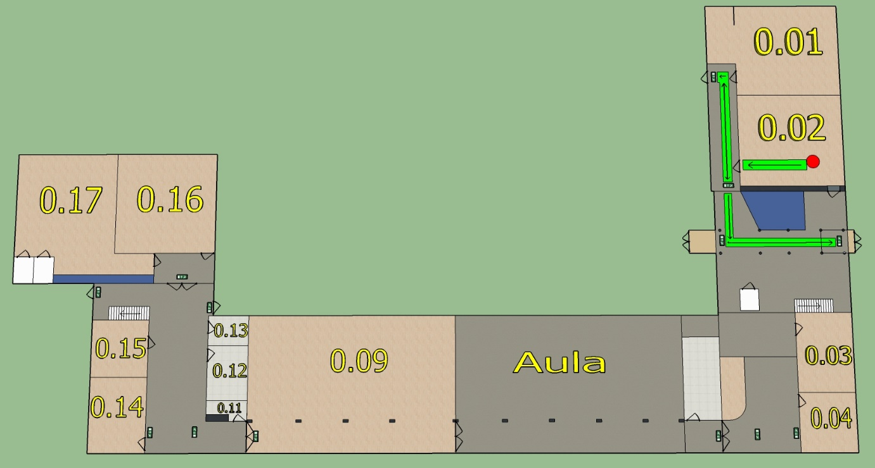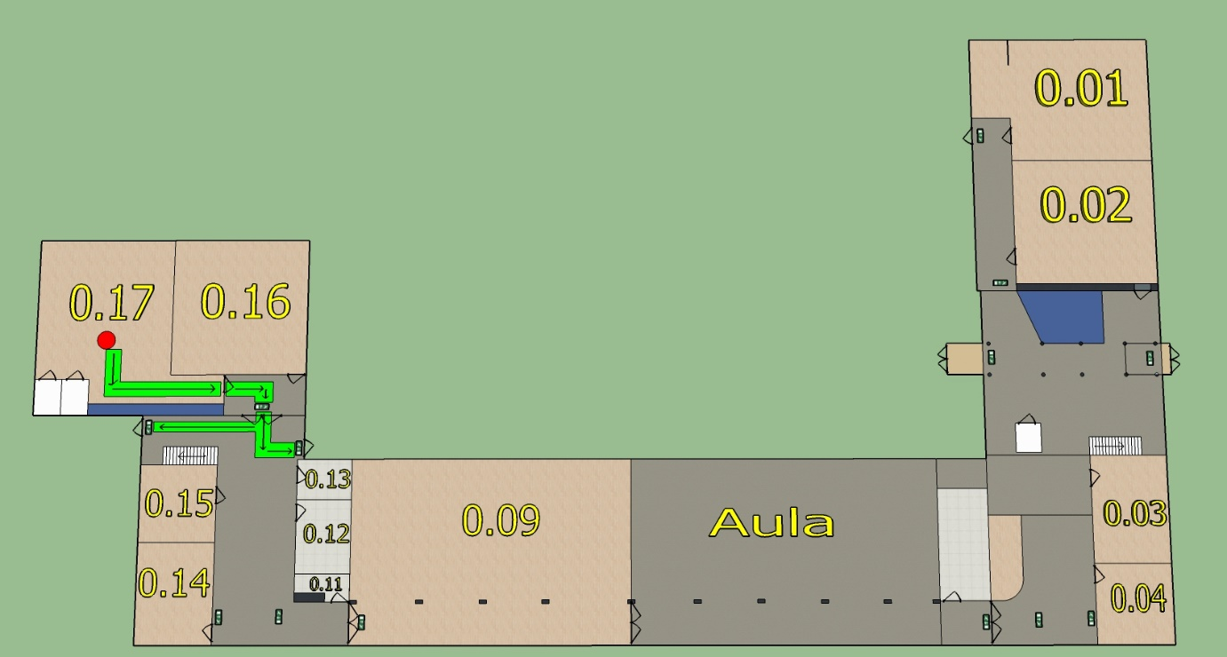**Begane grond**

Figuur Vluchtroute 2 Begane grond

Figuur Vluchtroute 1 Begane grond

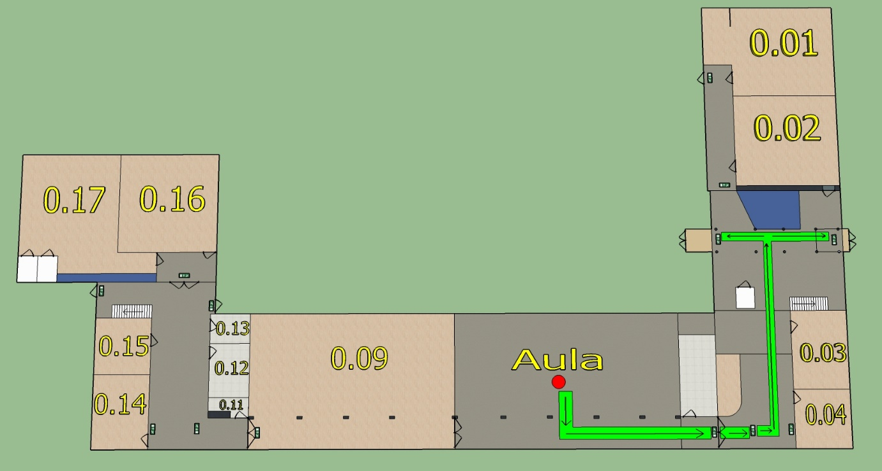

Figuur Vluchtroute 3 Begane grond

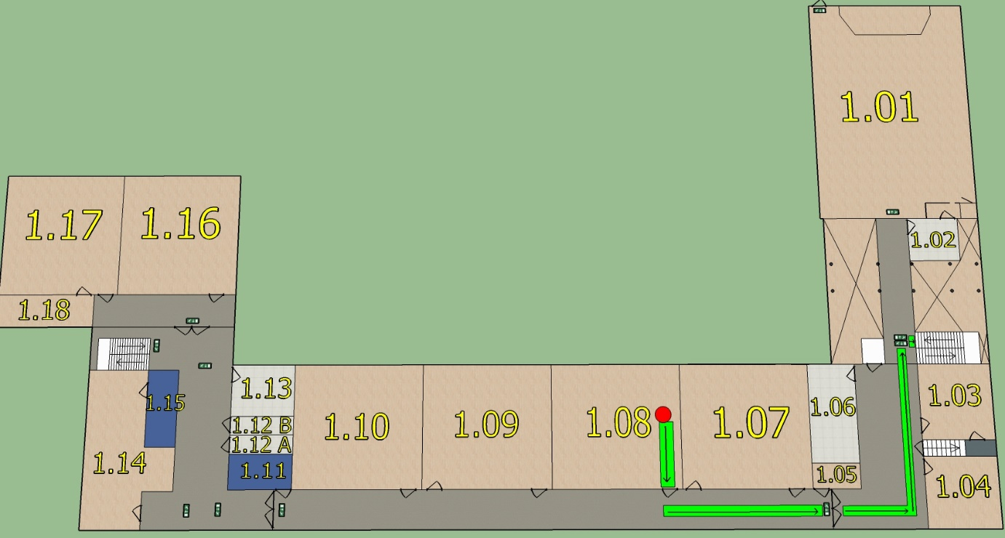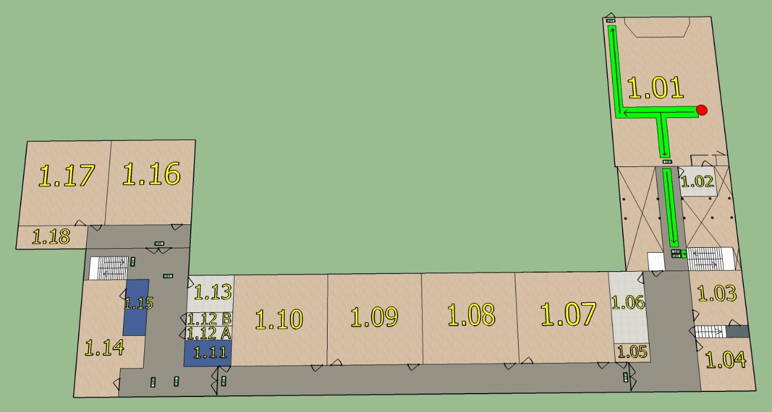**Eerste verdieping**

Figuur Vluchtroute 2 Eerste verdieping

Figuur Vluchtroute 1 Eerste verdieping

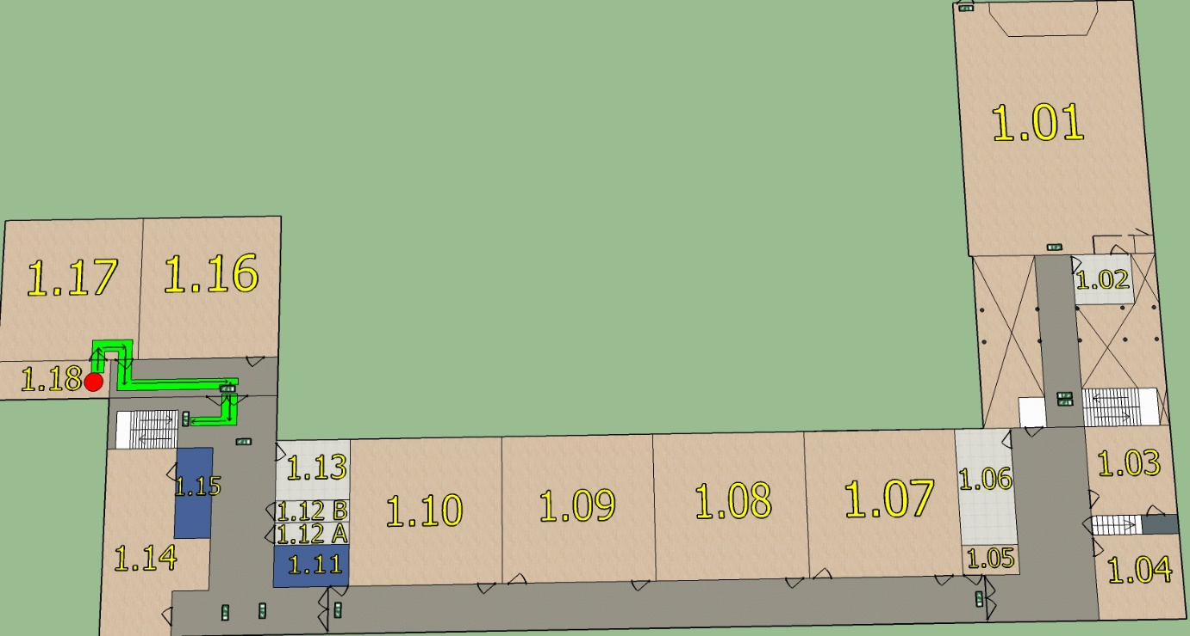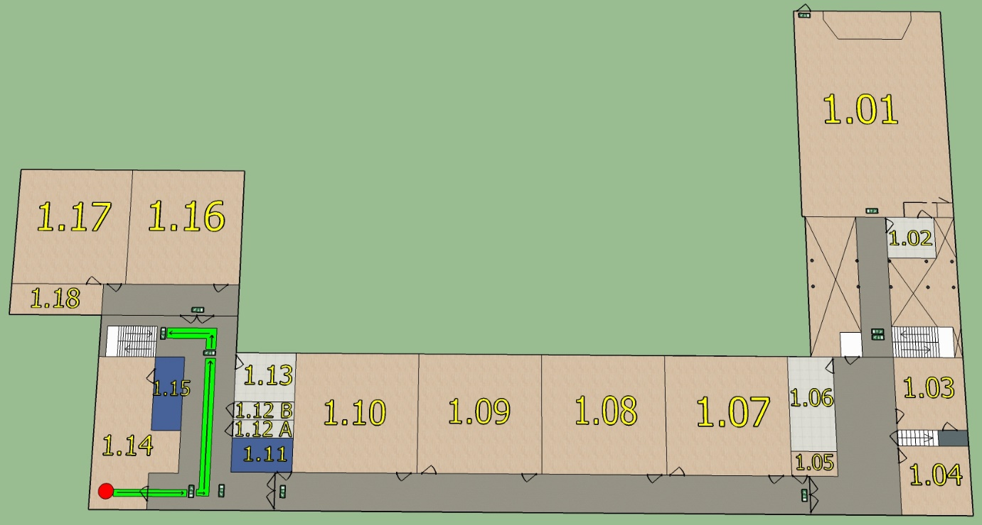

Figuur Vluchtroute 4 Eerste verdieping

Figuur Vluchtroute 3 Eerste verdieping